
LOIKK A - darījumi ar nekustamo īpašumu - www.loikka.lv ; Birojs Rīgā: Krāslavas iela 12-1, ; tel.: +371 67205216, mob. tel.: +371 29718568, e-pasts: info@loikka.lv

Izīrē Jaunie projekt, Jūrmala, Dzintari (ID: 2067)
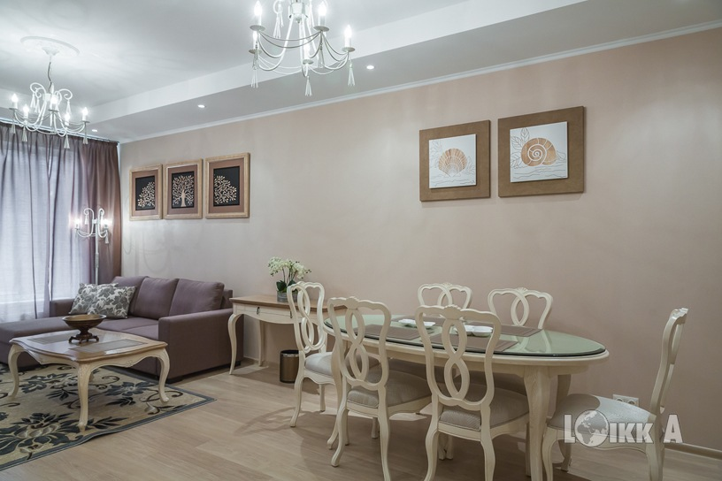
ID: | 2067
Darījums: | Izīrē Jaunie projekt
 | Jaunais projekts
Tips: | Jaunie projekti
Cena: | 1 500 EUR / mēn.
Cena par m2: | 13 EUR / m2
Vieta: | Jūrmala, Dzintari, Turaidas
Platība: | 113 m2
Mājas sērija: | Specprojekts
Uzcelšanas laiks: | 2015
Ērtības: | Visas
Istabas: | 4
Stāvs: | 2
Stāvu skaits: | 4

Kontaktinformācija:
SIA Loikk A, Oksana Klemente, Tālr.: +371 220 80 691, E-pasts: oksana@loikka.lv

